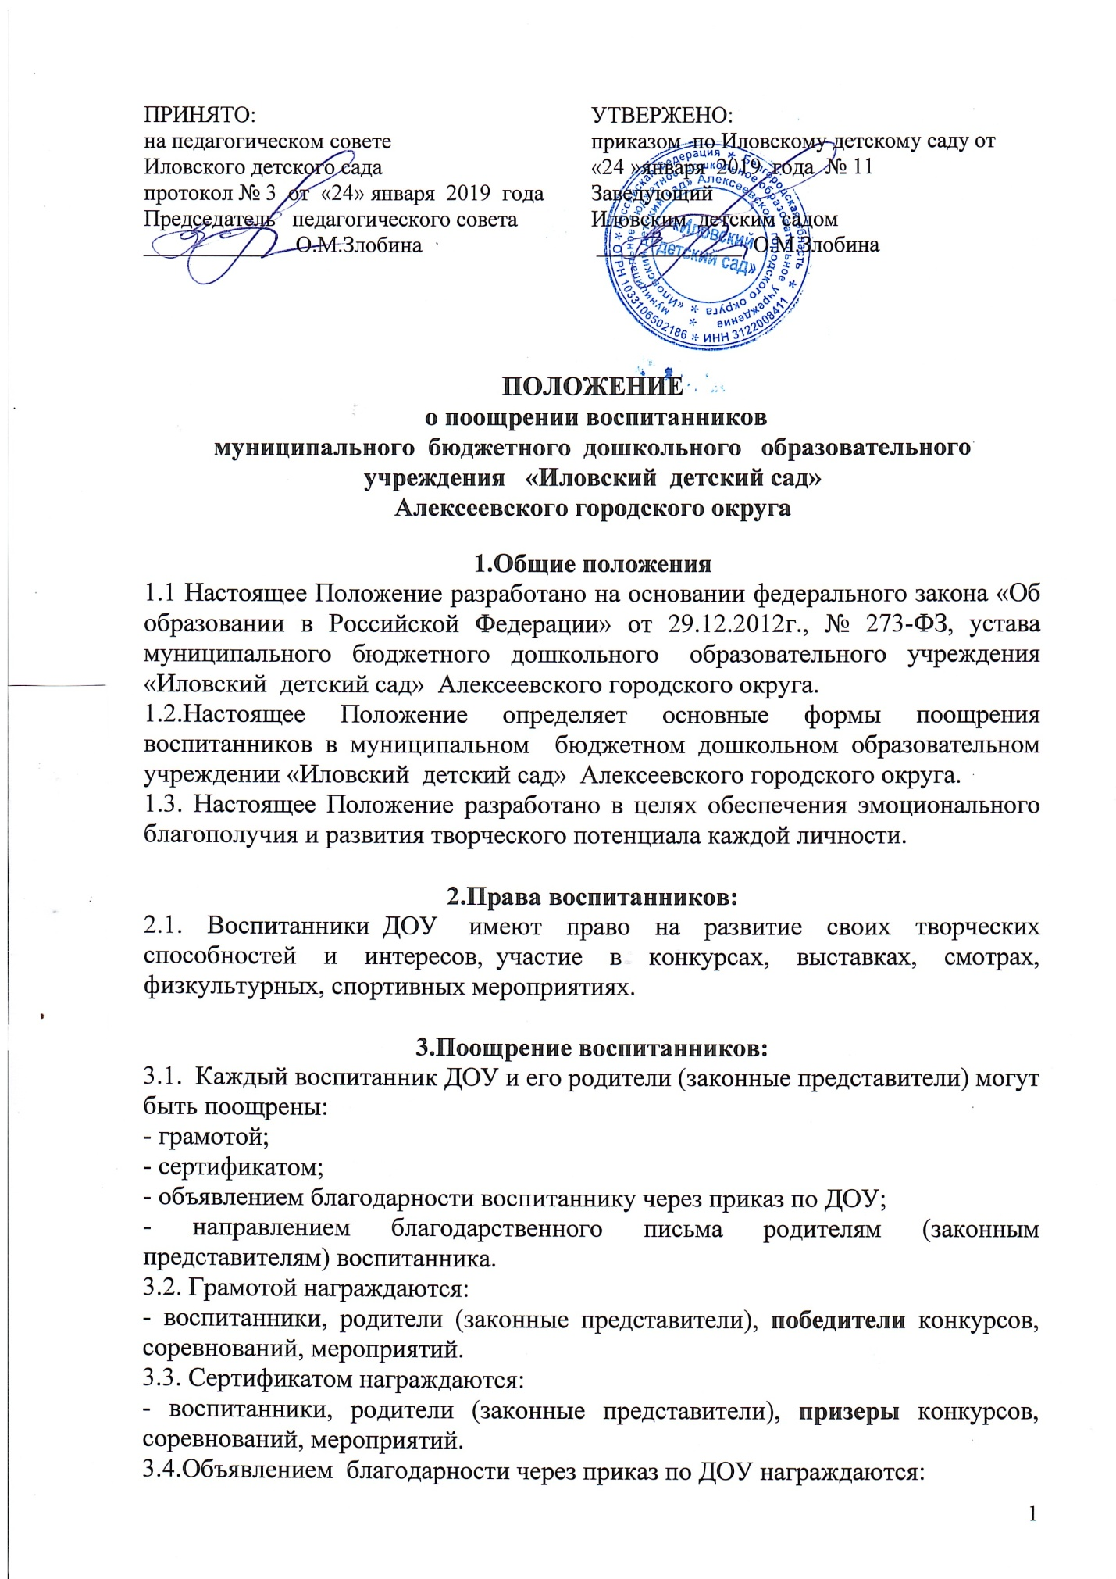

- воспитанники, родители (законные представители), принявшие активное участие в организации мероприятий, конкурсов, фестивалей и соревнований.
3.5.Поощрения воспитанников применяются по представлению педагогического совета, педагогов группы, а также в соответствии с положениями о проводимых в ДОУ конкурсах и соревнованиях. Поощрения оформляются приказом по дошкольному образовательному учреждению.
3.6.Поощрения применяются в обстановке гласности, доводятся до сведения воспитанников, родителей (законных представителей), работников ДОУ.
3.7.Поощрения освещаются на родительских собраниях, педагогических советах, средствах массовой информации. Награждения производятся на торжественных мероприятиях, родительских собраниях.

4.Срок действия Положения.
4.1.Настоящее положение вступает в силу с момента издания приказа заведующего «Об утверждении «Положения о поощрении воспитанников муниципального бюджетного дошкольного образовательного учреждения «Иловский детский сад» Алексеевского городского округа»» и действует до принятия нового.
4.2.Дополнения и изменения в настоящее Положение могут вноситься дошкольным образовательным учреждением в соответствии с действующим законодательством и уставом Иловского детского сада.







